dp2Catalog使用指南

简介
“dp2Catalog”软件（当前版本为V2），是“数字平台（北京）软件有限责任公司”出品的“dp2图书馆集成管理系统”的专业编目客户端。Dp2Catalog开发者，是业界著名的DataTrans-1000（DT1000）、Ztrans软件的开发者，所以“dp2Catalog”在处理图书馆编目业务时，具备一贯的专业化、全面化和标准化的特点。
“dp2Catalog”除了作为“dp2图书馆集成管理系统”的编目业务客户端外，还具备Z39.50协议客户端、DTLP协议客户端、OAI协议客户端，以及MARC（ISO2709）文件阅读器功能。特别地，“dp2Catalog”作为“数字平台（北京）软件有限责任公司”免费授权的软件，各界人士可将“dp2Catalog”作为免费的Z39.50协议客户端、DTLP协议客户端、OAI协议客户端，以及MARC（ISO2709）文件阅读器。

获得dp2Catalog软件的方式
  - 直接访问数字平台公司ClickOnce客户端部署页面下载安装：
http://www.dp2003.com/dp2catalog/v2/publish.htm
  - 联系数字平台公司，获得软件：
电话：010-82120902
电邮：jianghq@dp2003.com
地址：北京市海淀区北三环西路43号青云国际研发中心A座209室

运行dp2Catalog的必备环境

Microsoft .NET Framework 4.0

常见功能介绍

配置Z39.50服务器
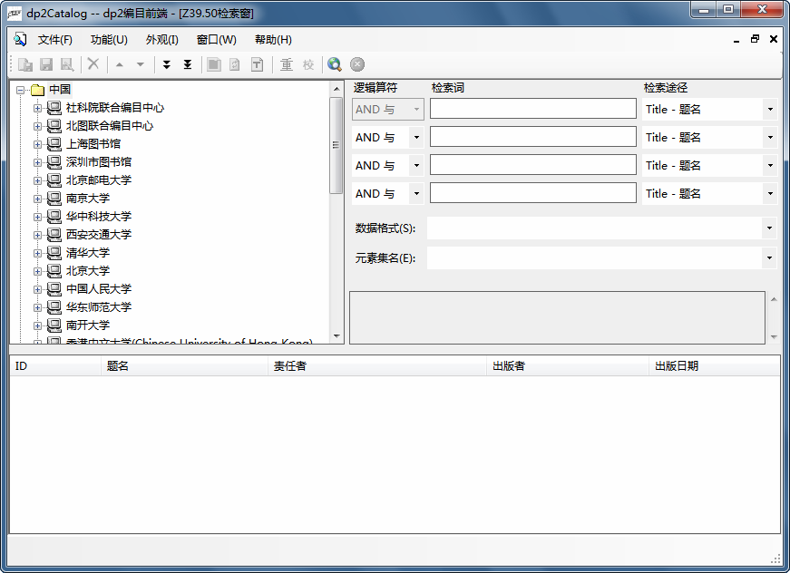
从“dp2Catalog”文件菜单中，可以打开“Z39.50检索窗”。在“Z39.50检索窗”中，除了检索软件默认所带的Z39.50服务器外，还允许自定义Z39.50服务器。
- 在Z39.50资源树区域，鼠标右键菜单中可以“新增下级”或“新增同级”节点。这些节点可以是“目录”或“服务器”。“目录”节点，便于将具备某种相同层面的资源聚集在一起；“服务器”节点，即相关Z39.50服务器：
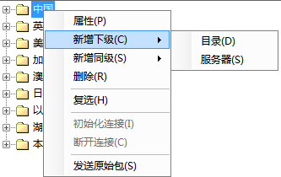
- Z39.50服务器属性，请咨询相关服务器管理机构获得。以下为中国社科院联合编目中心服务器示例：

“一般属性”
这是一个Z39.50服务器的基本信息，没有这些信息，客户端是无法访问服务器端的。这些基本信息，包括以下方面：
便于客户端识别的“服务器名”（可由客户端自由命名）
Z39.50服务器的“地址”（地址可为客户端能访问到的服务器的机器名、IP或域名）
Z39.50服务器开放的“端口号”
相关的“Web主页”（此项可选，比如服务器所属机构主页等）
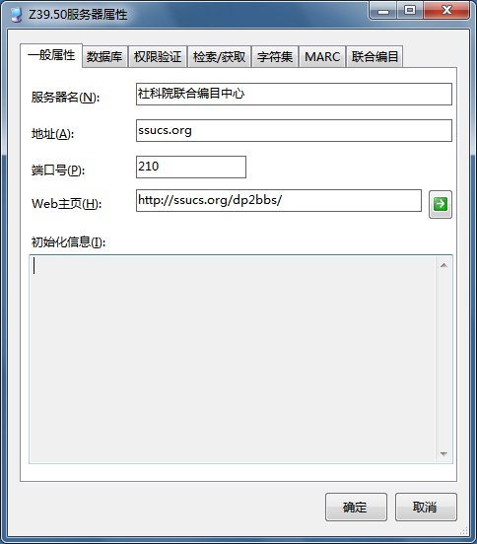

“数据库”
Z39.50服务器会提供一或多个数据库供客户端访问。在这里，可输入服务器指定的多个数据库名，格式为每行一个数据库名。
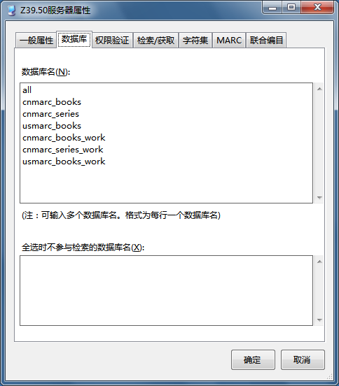

“权限验证”
Z39.50服务器一般有“Open”和“ID/Pass”两种授权访问方式。常见的“Open”权限验证方式中，请在“用户名”和“密码”输入域中填上对应的用户名与密码。
具体的服务器验证方式与访问帐户，请咨询相关Z39.50服务方。
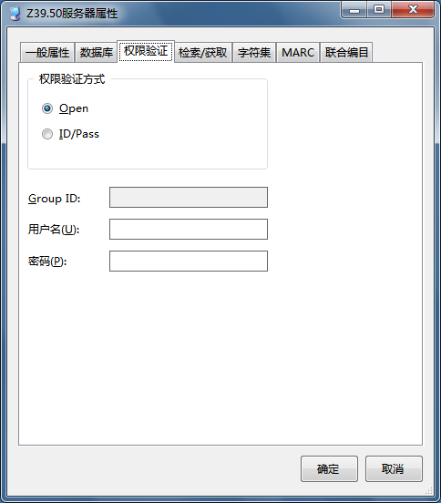

“检索/获取”
可以设置客户端从服务器端获取记录的每批条数，比如设置值为“10”，意味着每次服务器只发送10条记录到客户端，除非客户选择获取下一批或全部记录。这样控制每批条数，可提高客户端响应效率而无须等待响应全部的结果。
“缺省数据格式OID”，可指定缺省的Z39.50对象标识，用以指明信息的数据格式。
“缺省元素集名”，可指定缺省的元素集名称，用以指明信息的封装格式。常见的元素集有“B -- Brief(MARC records)”和“F -- Full (MARC and OPAC records)”两种格式，“Brief”元素集，就是简要格式的意思；“Full”元素集，就是完整格式的意思。(如果保持缺省元素集名为空，则默认“Full”，也就是完整格式的意思)。
这个配置选项影响到Z39.50检索窗中(对于该服务器)首次出现的元素集名下拉列表的自动选定值。如果不把一个Z39.50服务器的缺省元素集名设置为"Brief"的话，那么一开始软件总是在检索界面上把元素集名自动设定为“Full”。虽然，操作者可以手动去重选检索界面的元素集名下拉列表。
一般来说，针对绝大多数免费的Z39.50服务器，可以在Z39.50服务器属性配置的时候保持缺省元素集名为空，以便一开始检索的时候就获得完整格式的MARC记录。为了彻底屏蔽检索面板上元素集名下拉列表可能选定的“Brief”值，而强制采用“Full”值，还可以勾选“在获取浏览记录阶段即获取全记录”。
而针对计费的Z39.50服务器，通常的做法是在Z39.50检索窗浏览的阶段，需要使用“Brief”元素集方式，以避免被服务器计费。
“在获取浏览记录阶段即获得全记录”，这个选项如果勾上，即便缺省设置为“Brief”元素集，Z39.50服务器在返回简单的浏览格式的同时，也会返回对应的完整记录。如果不勾上，前端可针对特定的浏览记录再次请求返回完整记录。为节省通讯量开销或商务开销（有些服务器可能对简单的浏览记录免费，但对完整记录收费），此选项一般不建议勾选。
“自动探测MARC记录格式”，假如不太清楚Z39.50服务器提供的数据格式，或配置的缺省数据格式错误，勾选中此选项后，dp2Catalog将会自动分析所获得的MARC记录是UNIMARC格式还是USMARC格式。
“不检查Reference ID”，某些Z39.50服务器因自身的原因，所发出的Z39.50响应包中的Reference ID字符串和客户端先前发出的请求包中的Reference ID不一致。如果不勾选此项，dp2Catalog在遇到这种情况的时候，在准确提示错误信息后，停止执行后面的功能。所以，如果为了兼容这类服务器，可勾选此项，以便继续获得结果。
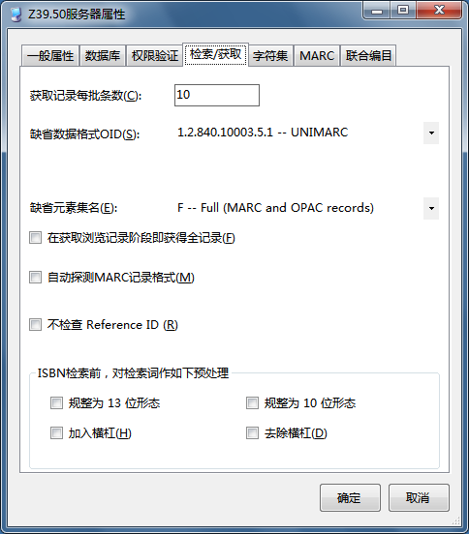

“字符集”
这些参数，和前述“检索/获取”参数，都是服务器端的进阶参数。如果能根据Z39.50服务端提供的准确参数进行配置，有助于客户端与服务器端更好的沟通。如果不清楚相关参数，可以不配置，客户端与服务器则可能通过协商、猜测或默认方式进行沟通。
“检索词缺省编码方式”，可设定客户端向服务器端提交的检索词的字符缺省编码方式。如果设置的编码方式不被服务器端支持，那么，服务器端是无法正确识别客户端所提交的检索词字符串的。
“数据记录缺省编码方式”，服务器端，对数据必定采用一种字符编码标准，那么，可在此处正确选择该编码标准。
“数据格式和字符集编码方式绑定关系”，可以指定多种MARC格式数据所采用的字符编码标准。
“启用字符集协商功能”，可以让客户端与服务器端通过Z39.50协议的协商机制，相互确认传输信息中的字符编码。dp2Catalog具备字符集协商功能，但需要Z39.50服务器也支持这个功能，启用字符集协商功能才有意义。
如果启用了字符集协商功能，那么，可以通过对检索词与数据记录优秀采用UTF-8字符编码标准，以实现多语种字符的无损传输。
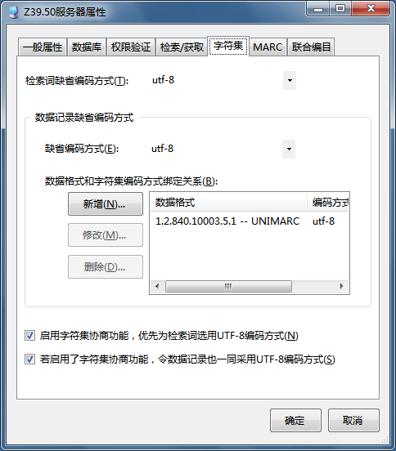

“联合编目”
“dp2Catalog”软件，是中国社会科学院联合编目项目中的推荐软件，除了允许客户端通过“数字平台（北京）软件有限责任公司”的“dp2library”协议直接存取联合编目中心所采用的“dp2图书馆集成系统”服务器数据库外，还可通过“dp2图书馆集成系统”公开的、标准的Web Service接口，实现服务器数据库的存取访问。
“dp2Catalog”软件用户如有类似联合编目需求，可向“dp2图书馆集成系统”服务器方获得访问授权并在此绑定相当服务器。
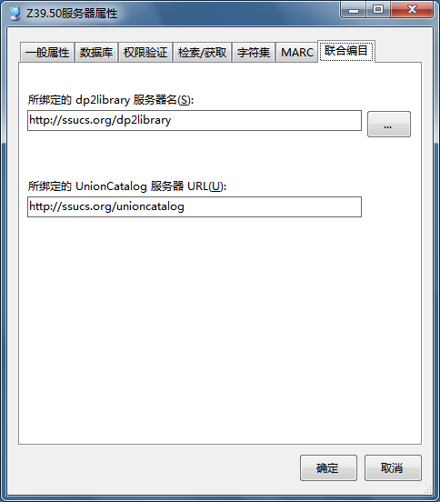

Z39.50检索
在“Z39.50检索窗”左边的资源树中，可以选定某个数据库节点发起检索；也可选定服务器节点发起检索，此时检索将针对该服务器节点下的所有数据库进行；甚至可选定目录节点发起检索，此时检索将针对该目录节点下的所有服务器节点和数据库节点进行。
注意，某些Z39.50服务器，虽然提供了多个数据库供客户端访问，但不支持多数据库同时检索，那么，只能选中其下具体数据库节点后再进行检索，否则会报错。
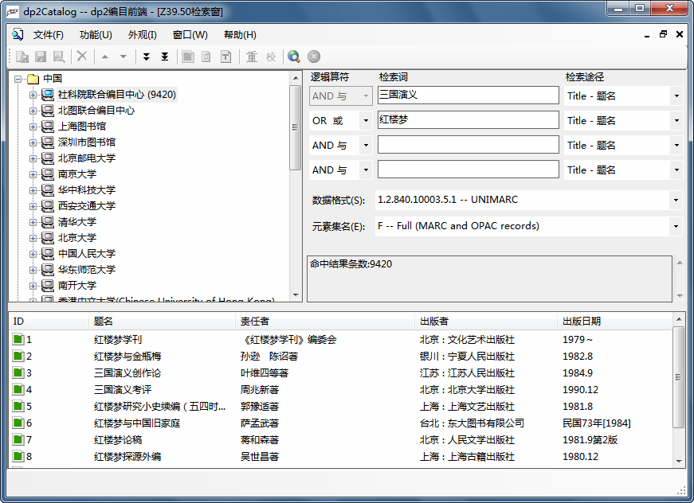
Z39.50检索窗中，包含有一个逻辑组配检索控件。
在这个逻辑检索控件中，可以输入检索词、选择检索途径，并可将多个检索条件通过逻辑与（AND）、逻辑或（OR）和逻辑非（NOT）组配起来，向检索目标发起检索请求。
当然，只在第一行输入检索词并选择检索途径进行检索，就相当于普通检索效果而不是逻辑组配检索了。
检索控件下方，会显示缺省的数据格式和元素集名。
也会显示服务器返回的响应信息，比如命中结果数量、报错信息等。

检索命中结果将显示在Z39.50窗下方的浏览结果列表中，结果将根据之前配置的“获取记录每批条数”分批显示。如果想看下一批，点击工具按钮中的“下一批记录”按钮即可；也可点“获得检索命中的全部记录”按钮，将全部命中记录装载到浏览结果列表中：
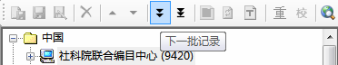

Z39.50检索结果的处理
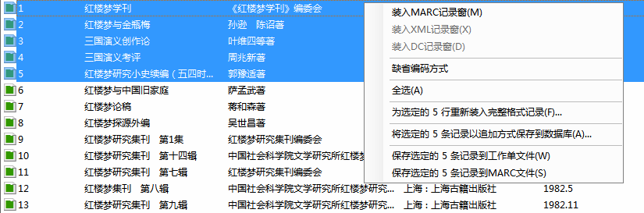
Z39.50窗下方所显示的命中结果可以单选、复选或通过鼠标右键菜单中的命令全部选中。针对选中的命中结果，可以利用鼠标右键菜单命令执行如下操作：
- 装入MARC记录窗
单选的命中结果将被装载进dp2Catalog软件的MARC记录窗中，在MARC记录窗中，可对记录进行编辑。根据习惯，在复选结果上执行此命令，仅装入第一个记录结果而不是新开多个MARC窗装入全部复选结果。
在浏览结果项上双击鼠标左键，相当于在此项上执行“装入MARC记录窗”鼠标右键菜单命令。
- 缺省编码方式
可查看命中记录的字符编码。
- 全选
将当前浏览结果列表中的全部记录选中。
- 为选定的X行重新装入完整格式记录
假如当前浏览结果是采用的“B -- Brief(MARC records)”元素集，那么，执行此命令后，前端将向Z39.50服务器重新发出完整格式记录的请求。
- 将选定的 X 条记录以追加方式保存到数据库
执行此命令后，允许将检索结果直接存入dp2Catalog支持的服务器端数据库中。
- 保存选定的 X 条记录到工作单文件
执行此命令后，可将选中的命中结果直接导出为文本格式的工作单文件（.wor）：
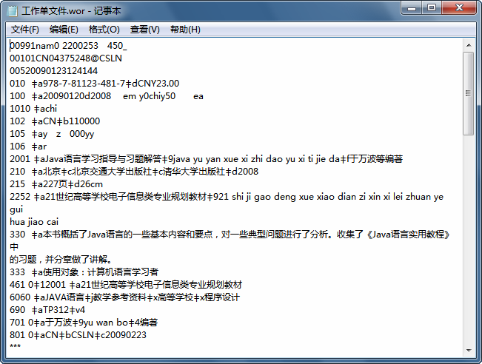
- 保存选定的 X 条记录到MARC文件
执行此命令后，可将选中的命中结果直接导出为文本格式的MARC文件（ISO2709）：
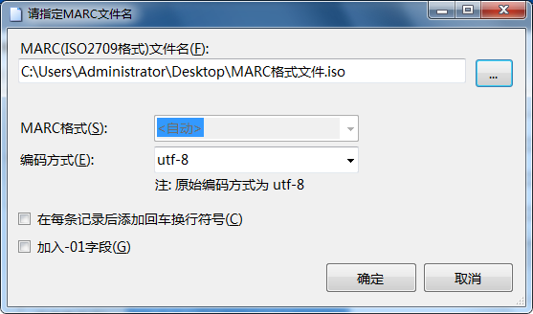
MARC文件输出的字符支持utf-8或gb2312等不同编码标准。

Z39.50批检索
为提高检索效率，系统“功能”菜单中，可以打开“Z39.50批检索窗”，允许前端单选或复选多个服务器及其下数据库后，向这些服务器或数据库批量提交检索词进行检索。
首先，在检索目标窗中，选择服务器或数据库。如果想复选，可先执行鼠标右键菜单中的“复选”命令。
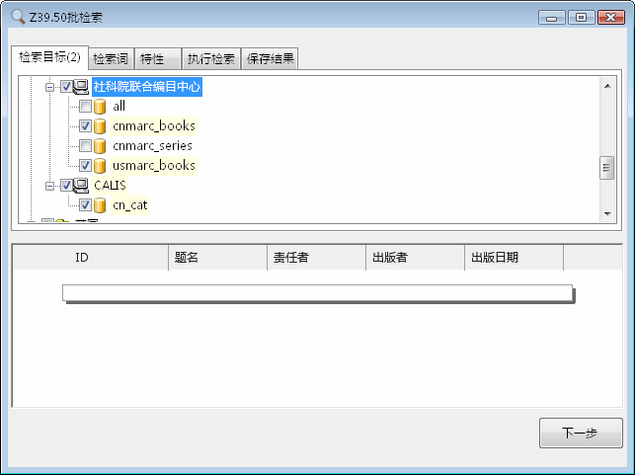
点击“下一步”按钮，提交批量检索词，
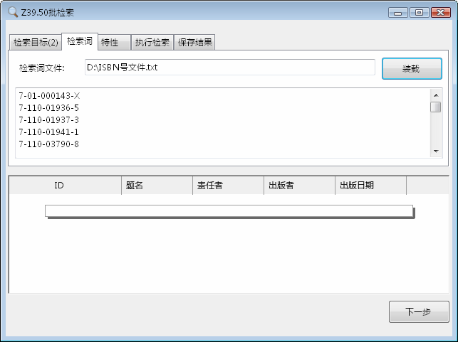
批量检索词的提交方式可通过装载预先准备好的检索词纯文本文件（每行一个检索词）或直接在检索词文本框中以每行一个检索词的方式输入。
点击“下一步”按钮，可以配置批检索特性，包括选择检索途径、选择数据格式和元素集（确定是直接索取详细格式还是索取简明格式记录等）、设定一个检索词只需要返回最大的命中结果数量等。
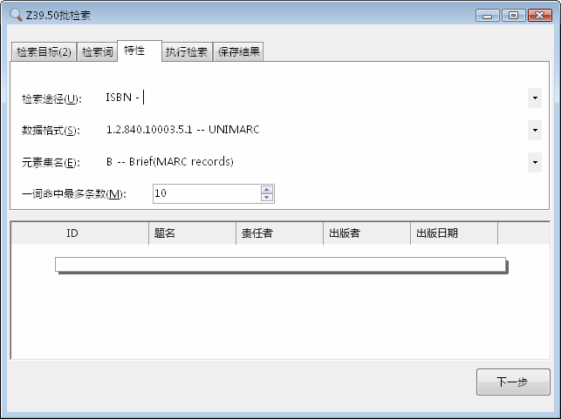
点击“下一步”，进入批量检索窗，再点“下一步”，开始执行批量检索。
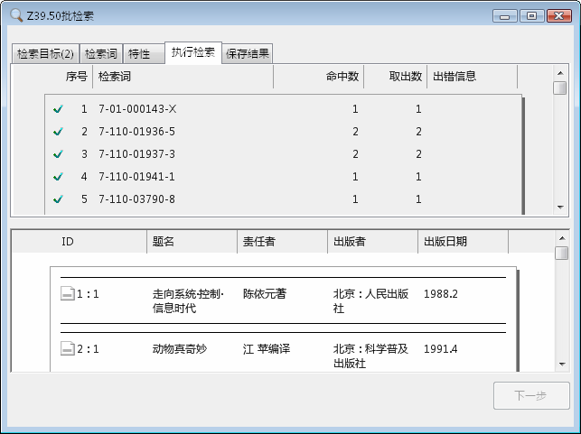
检索完成后，点“下一步”，输出对应结果文件。可以将检索词唯一命中的结果存贮成一个ISO2709格式文件；可以将检索词命中多个的结果存贮成一个ISO2709格式文件；还可以将没有命中结果的检索词存贮成为一检索词文件。
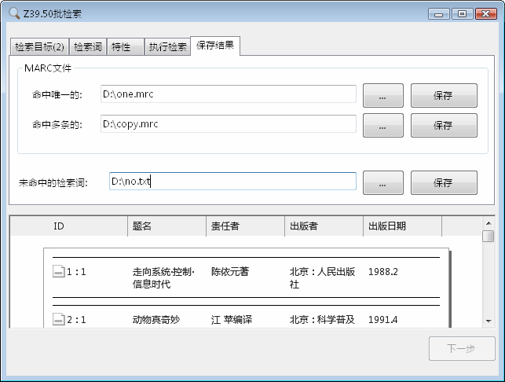

编辑MARC记录
Z39.50检索窗中的命中结果装入MARC记录窗后，即可进行编辑：
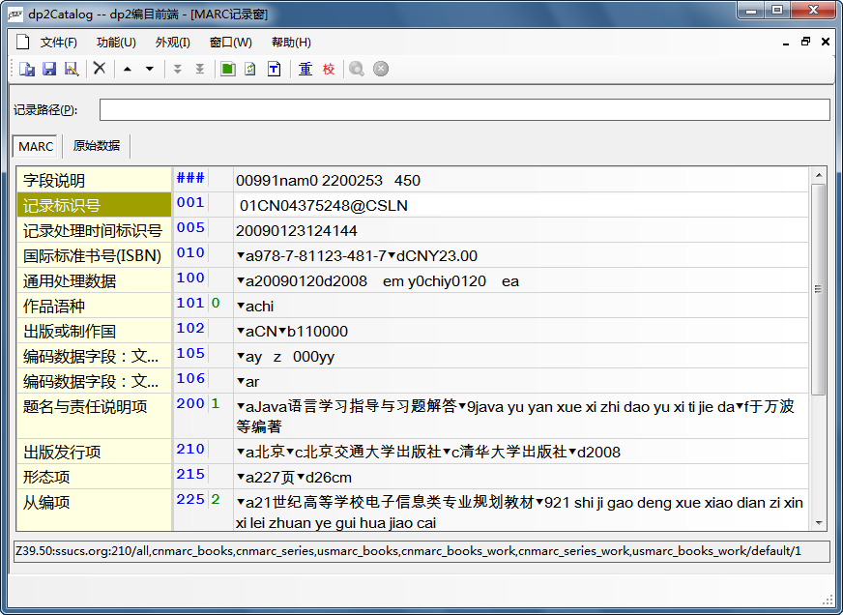
常见编辑操作介绍如下：
- 新增字段
在MARC记录窗中直接键盘回车，或执行鼠标右键菜单相关命令，或在字段名和字段指示符位置按键盘”Insert”键两次，都可实现插入新字段的操作。
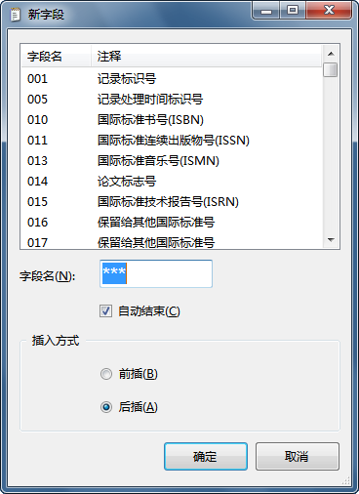
- 删除字段
执行鼠标右键菜单相关命令，或在字段名和字段指示符位置按键盘”Delete”键两次，都可实现删除字段的操作。
- 插入新子字段
在英文标点输入状态下，输入”\”字符，即可产生子字段提示符（界面中黑三角形符号），紧跟着输入子字段名，即可实现插入新子字段的操作。
- 删除子字段及内容
用键盘”Backspace”（退格键），可删除输入焦点左边的字符；用键盘”Delete”键，可删除输入焦点右边的字符。
- 字段重新排序
执行鼠标右键菜单中的“字段重新排序”命令，可将界面中字段按字段名值从小到大顺序排列。
- 值列表、定长模板、自动生成数据
为提高编目效率和数据录入准确性，dp2Catalog提供了很多辅助录入手段。
例，在101$a等处通过鼠标右键菜单可调出语种代码值列表供录入员选择：
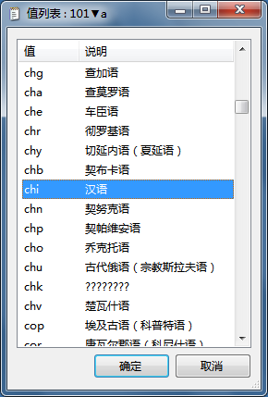
例，在100$a等处可通过定长模板辅助录入：
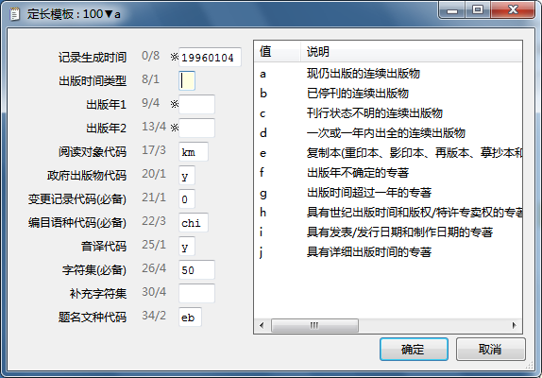
特别地，针对MARC21（USMARC）的定义，特定字段的定长模板可以动态转换适应定义。比如根据头标区第6字符位记录类型字符，006等定长模板会有不同。
例头标区第6字符位为”a”，表示这是一条“语言材料”类型记录，对应的008字段定长模板为：
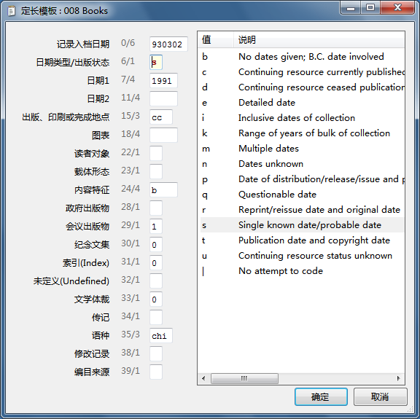
头标区第6字符位为”a”时008字段的定长模板
当第6字符位为”e”，表示这是一条“制图材料”类型记录，对应的008定长模板自动适应为：
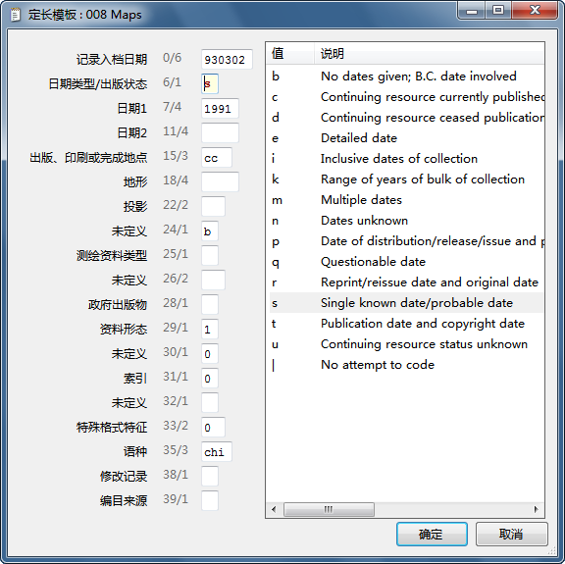
头标区第6字符位为”e”时008字段的定长模板
除了通过预置的值列表、定长模板调用系统预设值以外，系统还允许通过脚本程序，定义多种根据数据实例自动生成相关数据的功能，比如自动生成汉语拼音、根据ISBN自动生成出版社信息等：
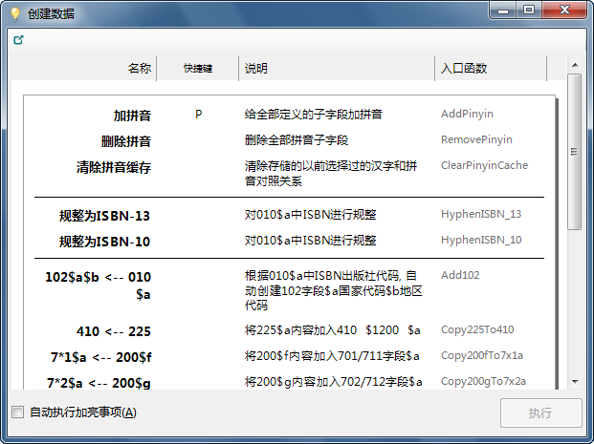
- 查重
MARC记录窗中记录可以借助于服务器端配置（如数字平台公司的dp2library协议和丹诚公司的DTLP协议），实现当前窗口记录与服务器端指定数据库既有记录的查重：
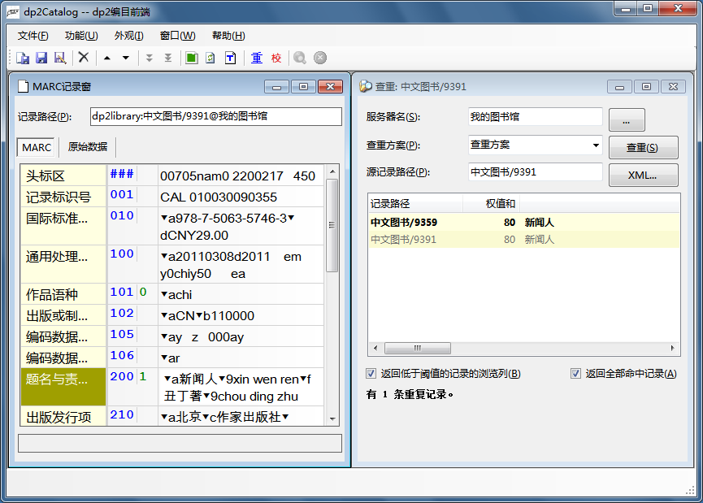
- 格式校验
MARC记录窗中记录，还可以通过允许自定义与修改的配置文件，实现记录格式校验，以提醒编目人员检查数据质量：
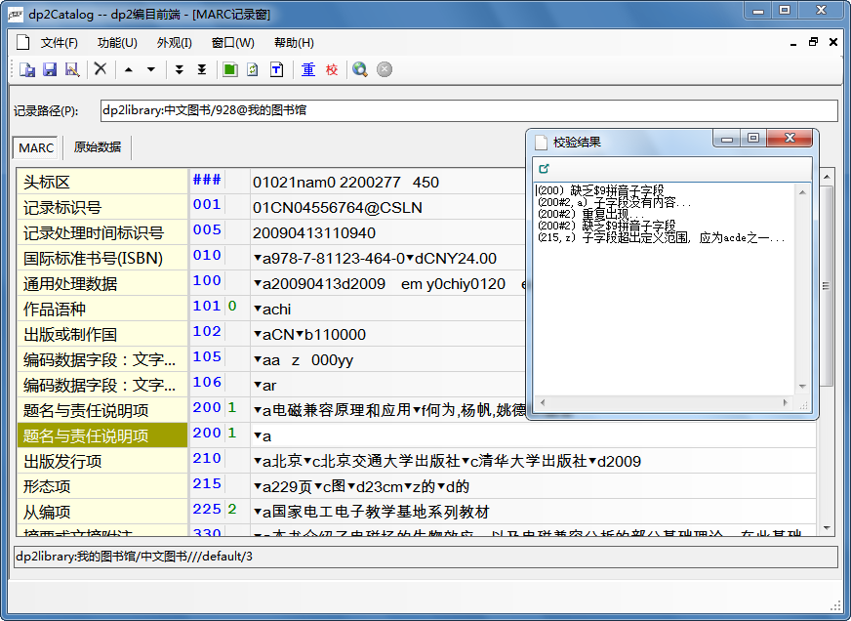
悬浮窗口效果图
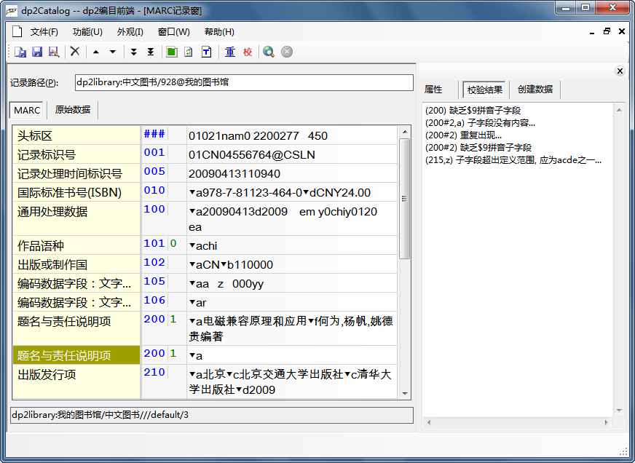
停靠窗口效果图

查看原始数据
当将Z39.50服务器中的记录装入MARC记录窗后，除了可以编辑记录外，切换到“原始数据”窗，还可以查看该记录的原始数据（ISO2709）内容。
以下是一条从美国国会图书馆获得的带汉字信息的数据：
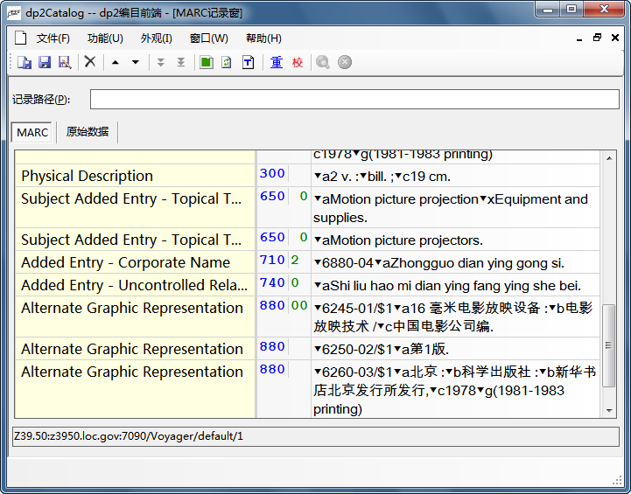
切换到“原始数据”，可以看到其原始数据中，汉字是采用EACC（MARC8）编码的，所以默认的gb2312编码看到的是“乱码”：
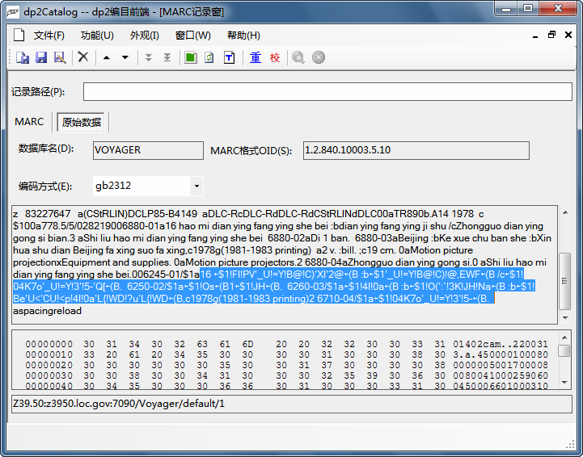
dp2Catalog程序，可以通过改变编码方式，自动转换并显示相关字符：
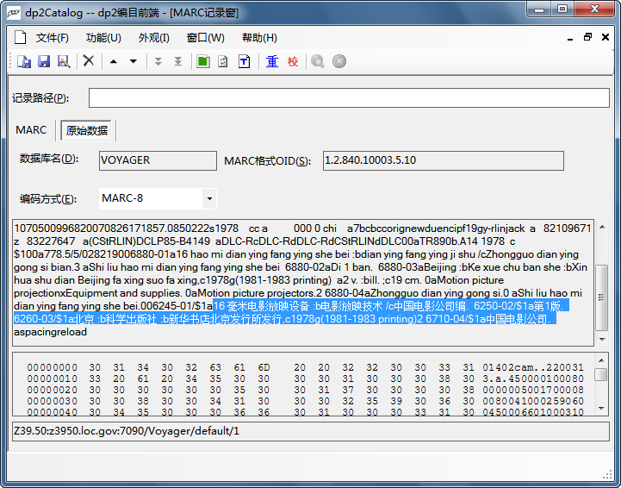
可以说，dp2Catalog程序其实也是一个ISO2709编码转换工具。

MARC记录窗中记录的处理
在MARC记录窗中编辑后的结果，既可通过“保存到……”方式，直接保存为ISO2709格式的文本文件或追加到ISO2709格式的文本文件中；也可通过“保存”或“另存”方式，将其存回或存入允许dp2Catalog前端存取的服务器数据库中。

dp2检索窗
在“帮助”菜单-“参数配置”-“dp2library协议”中，可以配置采用dp2library协议的服务器及缺省帐户信息。所谓dp2library协议，是指数字平台（北京）软件有限责任公司研发的“数字平台第二代图书馆集成系统”（简称dp2）提供的WEB Service协议。比如中国社科院联合编目中心系统就具备dp2library协议。
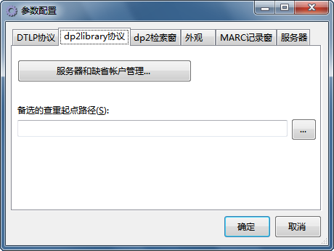
点击“服务器和缺省帐户管理…”按钮后弹出对话框：
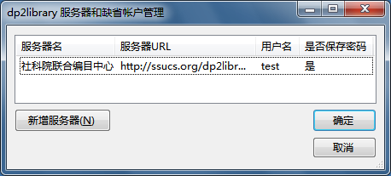
当配置了相关服务器后，就可以在dp2检索窗中，根据dp2library协议检索服务器数据库中的数据了：
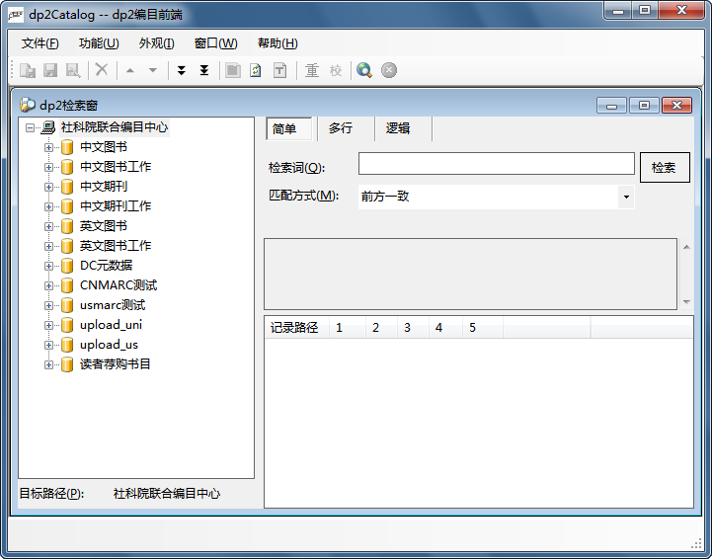
命中的结果，可以复选，并可直接利用鼠标右键菜单命令“将选定的X条记录以追加方式保存到数据库”，也可双击命中结果，将记录载入MARC记录窗中进行编辑后再保存到数据库中。

DTLP检索窗
在“帮助”菜单-“参数配置”-“DTLP协议”中，可以配置采用DTLP协议的服务器及缺省账户信息。所谓DTLP协议，是指北京丹诚软件有限责任公司研发的“丹诚图书馆集成系统”（包括dt1000和dt1500两个版本）提供的协议。
配置好这种协议后，dp2Catalog也可以针对dt1000和dt1500系统数据库实现检索与编目功能。

连接MARC文件
dp2Catalog，还提供ISO2709文件阅读器功能。从“文件”菜单-“连接MARC文件”，指定ISO2709文件后，即可将文件中的MARC记录装载进MARC记录窗中查看并逐条翻查：
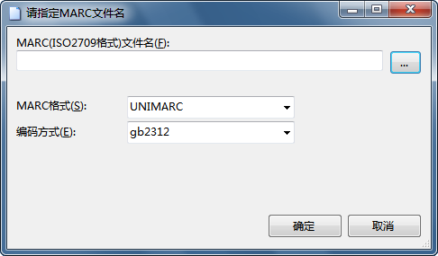
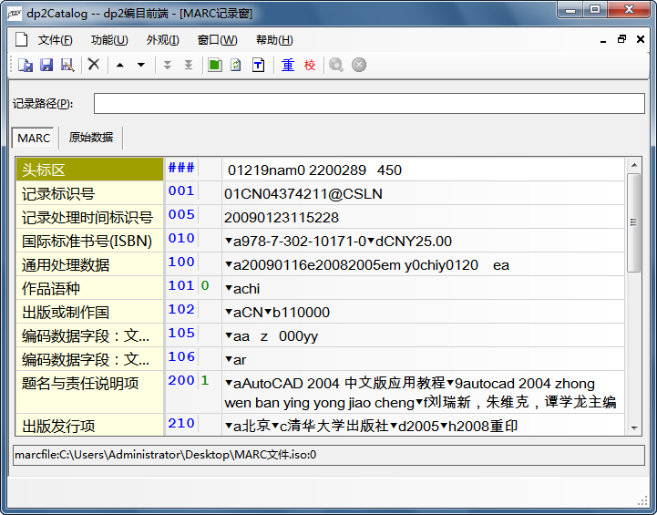
支持UNIMARC（CNMARC）和USMARC（MARC21）格式，支持多种编码字符集的ISO2709格式文件查看。

打开数据文件夹
dp2Catalog的某些设置与配置信息存贮于客户端环境中，通过“帮助”菜单-“打开数据文件夹”，可以查看到这些设置与配置信息文件。
例如其中的zserver.xml文件，就是前面Z39.50检索窗中所配置的Z39.50服务器信息对应文件。有经验的用户，直接手工修改这个文件后，重启Z39.50检索窗，即可看到对应的变化。
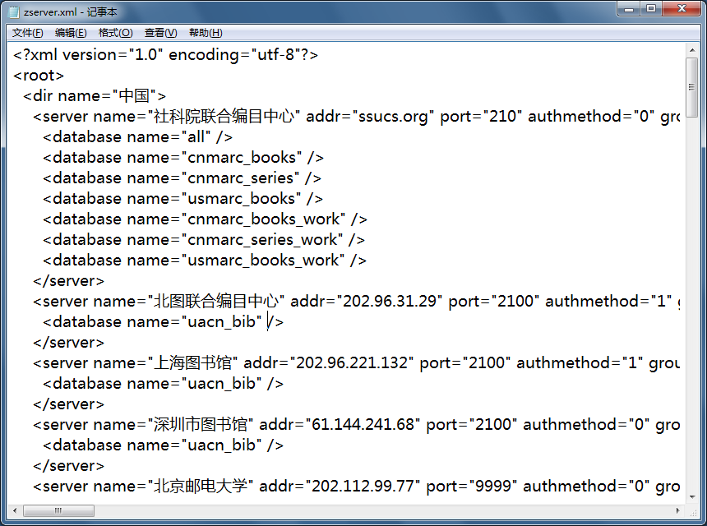

打开程序文件夹
一般地，dp2Catalog采用ClickOnce方式安装部署，这种部署方式的好处是前端程序可以智能感知网络上的程序发布服务器上的版本更新并提示前端升级。
dp2Catalog也是一个绿色程序。可以轻易制作绿色程序包。制作方式为：
- 通过帮助菜单-打开程序文件夹方式，找到ClickOnce方式部署的程序目录。复制其中全部的.dll和.exe文件到一个新建文件夹中。这个新建文件夹就是绿色程序包，以后直接运行其中的dp2catalog.exe，即可启动dp2Catalog程序。
- 如果要继承现成的相关配置文件，可通过帮助菜单-打开数据文件夹方式，找到ClickOnce方式部署的dp2Catalog程序的数据目录，复制其中的所有文件及文件夹到前一步新建的文件夹中，即将数据目录内容与程序目录内容拷贝到同一个新建文件夹中。那么，运行其中的dp2catalog.exe，即可实现与ClickOnce部署完全一样的效果。

改变程序外观及布局
通过“外观”菜单，前端用户可改变MARC记录窗中的字体字号。
通过“帮助”菜单-“参数配置”-“外观”，前端用户可改变界面字体字号。
通过“帮助”菜单-“参数配置”-“dp2检索窗”，前端用户可改变dp2检索窗组件布局等。

